Galilée

Nom complet : Galileo Galilei

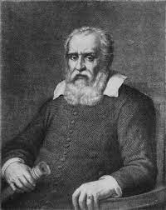

Nationalité : Italien



Période de temps : Né en 1564 mort en 1642

Théorie 1 : Géocentrisme

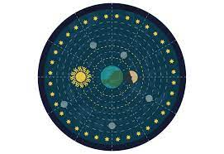

Théorie 2 : Héliocentrisme

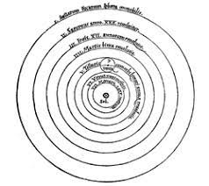

Contre : Église

Punition : héretique prison à la maison

4 Preuves de Galilée

- Le soleil a des taches

- La lune a des cratères

- Jupiter a des lunes

- Vénus a des phases